ČETRTEK, 18. 3. 2020
SLOVENŠČINA
 | NALOGA | OPRAVIL-A
 | Glasno beri besedilo Pepelka, berilo stran 60.
2. | Pripravi si šolsko pisanko (zvezek s torbico).
3. | Na platnici pisanke opazuj zapis male pisane črke h, nekajkrat jo napiši s prstom po zraku. Glej sliko v prilogi.
4. | V zvezek zapiši 3 vrstice črke h
5. | Zdaj pa opazuj črko k in naredi enako kot pri h (3 vrstice k). Glej sliko v prilogi.
6. | Prepiši besede s priloge
7. | DN: Prepis iz šolskega v domači zvezek.

Prilogi:
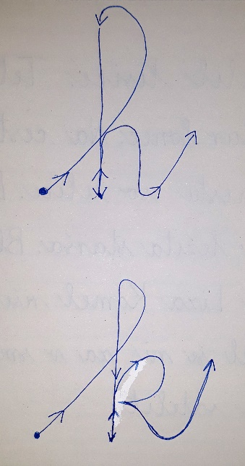
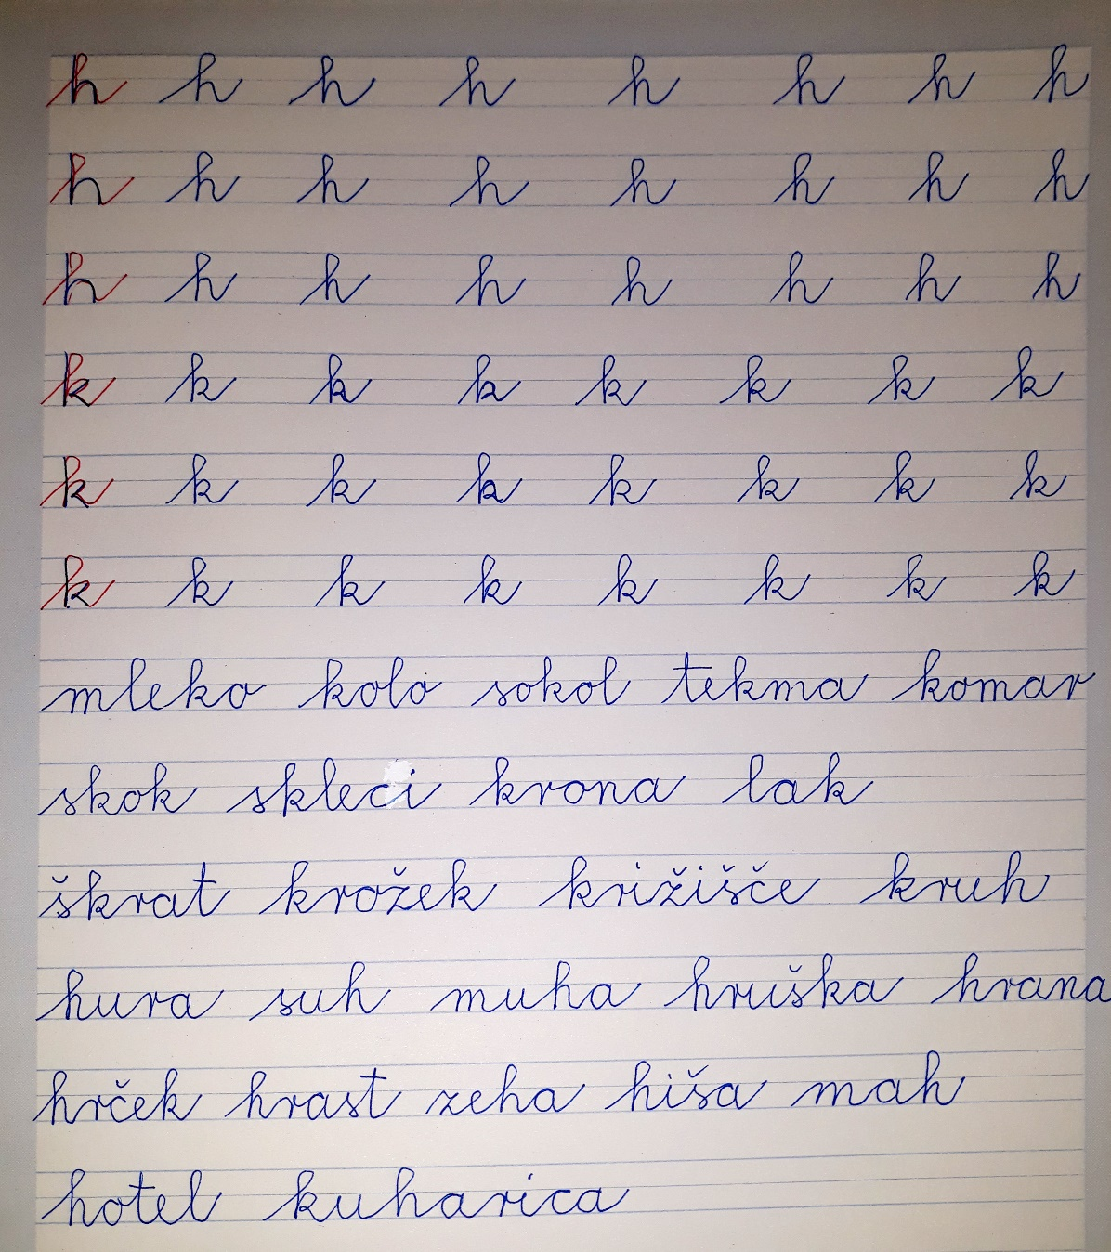
Glej poteze. Tako pa prepiši v zvezek.

ČETRTEK, 18. 3. 2020
MATEMATIKA
 | NALOGA | OPRAVIL-A
Štej po ena od 57 do 73, od 36 do 50,
Štej po ena od 85 do 73, od 50 do 65
Štej po 2 od 50 do 70, 34 do 52,
Štej po 2 od 68 do 50
2. | Pripravi si karo zvezek in DZ LB.
3. | V karo zvezek napiši naslov VAJA. Pri vsaki nalogi napiši samo račun in odgovor.  1. Janez je dal 20 košev, Matej pa 10 več. Koliko košev sta dala oba skupaj?  2. Mimo naše hiše je dopoldne peljalo 40 vozil, popoldne pa 20. Koliko vozil je peljalo zvečer, če je v celem dnevu mimo peljalo 90 vozil?  3.V vrečki je bilo 80 bonbonov. Potem, ko jih je Matej iz vrečke nekaj vzel, jih je ostalo še 60. Koliko bonbonov je iz vrečke vzel Matej?
4. | Rešitve pokaži starejši sestri ali bratu, lahko tudi enemu od staršev. Če je kaj narobe, popravi, da bo prav.
5. | Zapri karo zvezek in odpri DZ LB na strani 52. To so težje naloge. Dobro preberi, lahko večkrat.
6. | Reši nalogi na strani 52.
7. | Če si nalogi rešil sam in pravilno, si zaslužiš nagrado – imaš odmor kolikor ti ga določijo starši, vendar najmanj 20 minut.

ČETRTEK, 18. 3. 2020
SPOZNAVANJE OKOLJA (SPO)
 | NALOGA | OPRAVIL-A
 | V zvezku za SPO si oglej znake za vreme in ponovi, kaj pomenijo.
2. | Ponovi, kaj so vremenska stanja: deževno, sončno, oblačno, vetrovno …  Ponovi, kaj so vremenski pojavi: strela, grom, blisk, dež, oblaki, veter …
3. | V zvezek za SPO napiši  OPAZUJEM DANAŠNJE VREME – ČETRTEK, 18. 3. 2020  Navodilo: V krogec nariši znak za vremensko stanje. Okoli krogca pa napiši vremenske pojave, ki jih danes opaziš. Črtic bo toliko, kolikor vremenskih pojavov boš opazil-a.
4. | Poglej še k poskusu z rastlinami. Je kakšna sprememba? Če je, označi jo na list – nariši točno tako, kot vidiš.
5. | Kaj ugotavljaš – iz česa lahko pridobimo nove rastline?  - iz semena (spomni se, da ste sejali tudi v PB in so rastlinice že pognale)  - iz čebulice (čebula zraste iz majhnih čebulic, tudi tulipani…)  - iz potaknjencev (tudi to imamo v šoli na okenski polici v prozornih kozarcih)  -Iz gomolja (ko vsadimo koščke krompirja, iz njega nastane kup novih velikih krompirjev. Si opazil –a, kako iz očes krompirja poganja rastlinica?)
6. | Ponovi pojme seme, potaknjenec, gomolj in čebulica. Zapomni si, kaj je kaj.

ČETRTEK, 18. 3. 2020
ŠPORT

 | NALOGA | OPRAVIL-A
 | Postavi se pred uro. Na mestu teci 3 minute (velik kazalec mora narediti 3 kroge).
2. | Na mestu dviguj izmenično desno in levo nogo 20 krat.
3. | 10 krat kroži z glavo v desno in 10 krat v levo stran.  Prekrižaj roke spredaj (drži jih v višini ramen) in jih zasukaj nazaj – 10 krat  Stopi razkoračno, naredi predklon. Z desno roko se dotikaj leve noge in obratno – 10 krat vsaka roka.  Uleži se. Naredi 20 trebušnjakov (dvigovanje trupa).
4. | Če imaš možnost, poišči pesem mi se mamo radi in sam (ali s sestro ali bratom) zapleši polko.
5. | Popij malo tekočine in za danes je dovolj.

